Терентьев С.А. Интегрированный урок, как средство повышения интереса школьников к обучению [Текст]: Инновационные подходы к организации технологического образования, ориентированного на подготовку инженерно-педагогических кадров: сборник материалов научно-практической конференции с международным участием (г. Пермь, 1-3 марта 2012 г.) /под ред. А.Н.Ильина, Е.А. Гилевой; Перм. гос. пед. ун-т. – Пермь, 2102. – С. 132-135.

Интеграционный урок, как средство повышения интереса
школьников к обучению

С.А. Терентьев
( АОУ школы №1, г. Долгопрудного)

«Чтобы переваривать знания,
надо поглощать их с аппетитом»

А.Франс

Современные социально-экономические условия определили новые тезисы в развитии технологического образования. Необходимость постоянного совершенствования системы и практики образования обусловлена социальными переменами, происходящими в обществе. Вопросы повышения уровня обученности и воспитанности личности учащегося были и остаются приоритетными в современных методиках преподавания технологии.
Реформирование школьного образования и внедрение новых педагогических технологий в практику обучения следует рассматривать как важнейшее условие интеллектуального, творческого и нравственного развития учащегося. Именно развитие становится ядром педагогического процесса, сущностным, глубинным понятием обучения.
Снижение уровня знаний учащихся в большей степени объясняется качеством обучения: шаблоном, однообразием, формализмом, скукой на уроках. Большинство учителей ищут способы «оживления» урока, привлечения учащихся к активной работе, расширяют разнообразие форм работы. Разумеется, ни в коем случае нельзя отказываться от традиционного урока, как основной формы обучения и воспитания детей. Но использование на уроках нестандартных, оригинальных приемов позволяет активизировать мыслительную деятельность учащихся. Это предполагает не отказ от традиционных уроков, а их дополнение и трансформацию, внесение оживления, разнообразия, которые повышают интерес к предмету, способствуя совершенствованию учебного процесса. На таких уроках ученики увлечены, их работоспособность повышается, результативность урока возрастает.
Обучение предмету технология в школе строится на основе освоения конкретных процессов преобразования и использования материалов, информации, объектов природной и социальной среды. С целью удовлетворения образовательных потребностей учащихся необходимо расширение использования учебного материала межпредметного содержания [1].
Обновление содержания образования путем развития межпредметных связей учебных предметов помогает расширить вариативность путей достижения целей обучения в разных образовательных областях, и в частности, в области «Технология».
Например, при изучении содержательной линии «Черчение и графика» учащиеся сталкиваются с проблемой отсутствия навыка, чтобы заточить грифель карандаша и циркуля. И даже такую проблему можно решать, используя межпредметную связь, в данном случае с химией. Показывая детям, как заточить грифель, можно упомянуть о том, что графит имеет слоистое строение (т.е. когда вы затачиваете грифель, снимаете графит слой за слоем).
Именно благодаря этому свойству, возможно использование его как пишущего инструмента.
Технология в школе – предмет, объединяющий знания из разных областей. Осознавая это, кажется невозможным проведение уроков без использования межпредметных связей.
Урок необходимо рассматривать как гибкую форму организации обучения. В зависимости от содержания должны меняться используемые методы и приемы обучения. Интегрированный урок – один из способов организации обучения и воспитания школьников. Такие занятия приближают школьное обучение к реальной жизни. Дети охотно включаются в работу на таких уроках, т.е. здесь появляется возможность проявить не только свои знания, но и смекалку, и творчество [2].
С помощью таких уроков можно решать проблему дифференциации обучения, организации самостоятельной познавательной деятельности учащихся.
Таким образом, применение межпредметных связей на уроках способствует повышению:
- интереса школьников к учению;
- мотивации подрастающего поколения к эффективной трудовой и учебной деятельности;
- результативности решения задач образования, развития и воспитания личности учащегося [3].
Эффективным является применение групповых форм работы на уроках, наполненных межпредметным содержанием.
Например, тема «Устройство и назначение токарно-винторезного станка» воспринимается школьниками трудно. Для повышения интереса к теме и понимания содержания урока предлагается разделить детей на три группы. Каждой группе дается определенное задание, выполнение которого предусматривает использование одного из трех методов деятельности (см. рис.1).

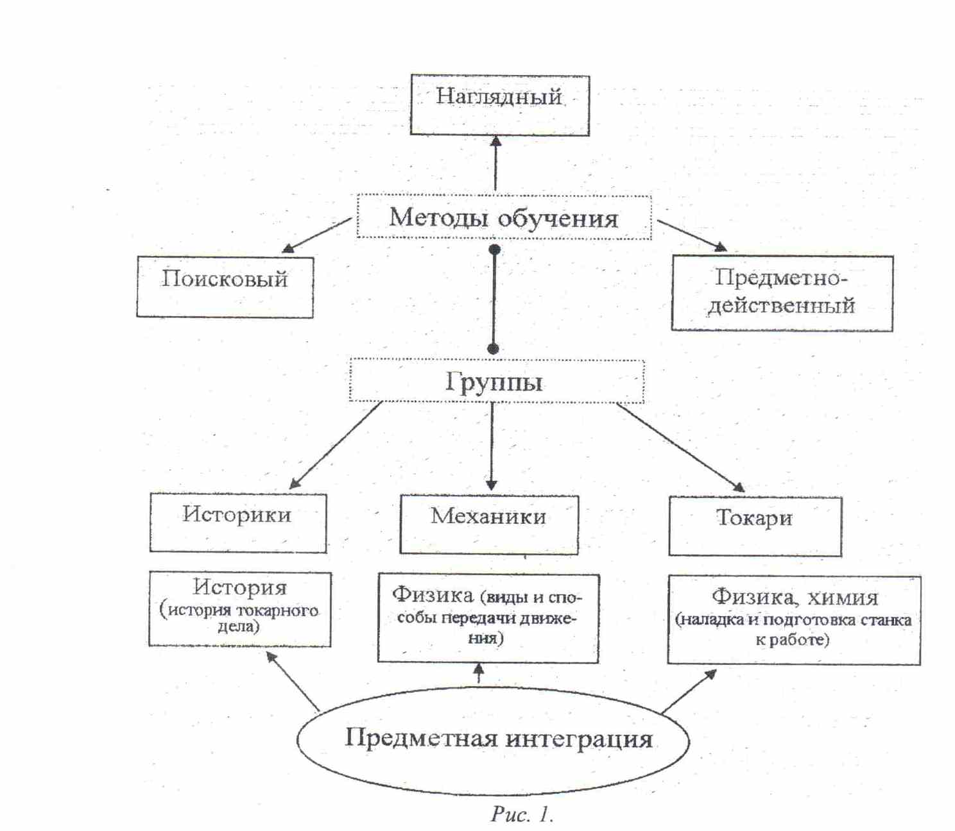

Первая группа (историки). Задача: поиск информации о развитии токарного дела в России, об истории изобретения и совершенствования токарного станка. Оборудование: учебник, электронные ресурсы.
Вторая группа (механики). Задача: изучение составных частей токарного станка и способов передачи движения в токарном станке. Оборудование: плакаты. кинематическая схема, учебник, токарный станок.
Третья группа (токари). Задача: изучение способов наладки и подготовки станка к работе, а также правил безопасной работы на токарном станке. Оборудование: учебник, токарный станок.
В ходе такого урока роль учителя меняется. Учитель не только излагает новый материал, но служит советчиком , помощником в поиске и усвоения этого материала.
Такая форма работы дает возможность учащимся работать самостоятельно, так как они имеют четкую задачу. Такие уроки могут быть как уроками изложения нового материала, так и уроками повторения и закрепления знаний. Однако использование межпредметных связей на уроках должно быть строго дозированным, чтобы не терялся элемент неожиданности и радости открытия. В противном случае, возможно снижение познавательного интереса учащихся и превращения уроков в обыденность.
Важен подход к использованию межпредметных связей при обучении предмету технология по методу проектов. На стадии поиска проблемы и разработки проекта межпредметная интеграция особенно актуальна. Например, изготовление изделий из отходов производства позволяет решать экологические задачи. А на этапе выполнения проекта можно активизировать мышление учащихся, используя задачи с внутрипредметными связями. Наконец, экономический расчет и защита проекта такие этапы, на которых применение знаний из других предметов обязательно.
Количество интегрированных уроков, вносимых в календарно-тематическое планирование учебного материала, должно быть разумным, достаточным для достижения образовательных задач, заложенных в программу курса.
Современные методы обучения технологии способствуют формированию целостного мышления, развитию способностей к получению и анализу информации, созданию условий к социально-трудовой адаптации школьника в обществе.

Список литературы

[1] Методическое письмо о преподавании учебного предмета «Технология» в условиях введения федерального компонента государственного стандарта общего образования.
[2] Шевченко С.М. Нетрадиционные формы обучения на уроках технологии // Нижний Новгород, 2008.
[3] Терентьев С.А. Межпредметные связи при обучении технологии //Материалы XVII
Международной конференции по проблемам технологического образования школьников // Москва – МИИО – 2011.

